**Иоанна Воина церковь на Якиманке в Москве**

Пелевин Ю.А.

1709–1717. Москва, Россия

Построена в 1709-1717 гг. по проекту, утвержденному, по преданию, Петром I, и является одним из выдающихся и наиболее оригинальных памятников этого периода. Заменила собою одноименный храм, местоположение которого обозначалось как «под горою», «что у Крымского двора на берегу», позднее - «в Малых Лужниках». Храм этот был смыт наводнением, но на его месте, на углу Старого Огородного и Мароновского переулков, долго стояла часовня. На новом месте к названию церкви добавилось – «на Калужской улице» (Большая Якиманка). По традиции, очевидно, восходящей к Петровскому времени, когда покровителем храма был сам царь, владение Иоанновской церкви не ограничивалось существующим участком: еще в первой половине XIX в. ей принадлежала обширная территория -несколько кварталов к юго-западу от церковного двора, которая сдавалась «под обывательские дворы».

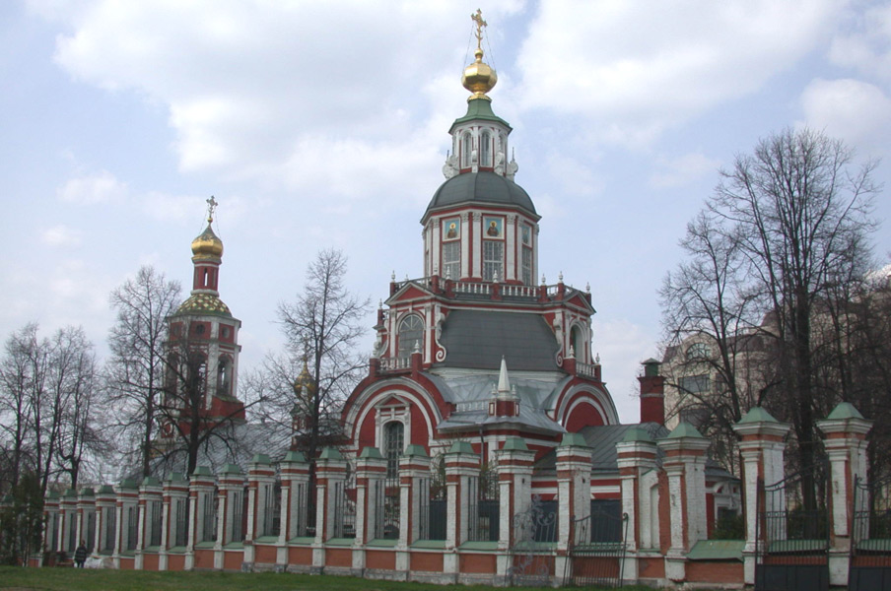

Осевая схема плана: храм – трапезная – колокольня, а также ярусное построение основного объема – связывает памятник с традициями XVII столетия. Это сказывается в завершении храма убывающими ярусами восьмериков с венчающей их граненой главкой. Но переход к ним от четверика осуществлен плавными линиями свода с крупными люкарнами по центру каждого фасада, где они венчают полукруглые фронтоны. Криволинейные покрытия восьмериков придают большую оригинальность силуэту церкви, пластическому строю ее форм. Основой декорации фасадов здесь являются ордерные элементы, почерпнутые в архитектуре западного барокко: пилястры, оформляющие углы четверика и введенные в обрамление входов, волюты, украсившие люкарны и верхний восьмерик. Но сочно вылепленные и четко нарисованные разорванные сандрики над проемами по традиции еще врезаны в карниз. Обломы и резные вставки на порталах отличаются точностью прорисовки, что говорит о высокой одаренности и профессиональной выучке мастеров.

Интерьер главного объема, насыщенный декоративными элементами, ярко освещен открытыми восьмериками и большими окнами четверика. Граненый свод кажется невесомым и при небольшой величине подкупольного пространства создает впечатление его обширности, воздушности и стремления ввысь.

Первоначально храм имел хоры, на которые вела ныне заложенная внутристенная лестница в северо-западном углу четверика. В 1779-1785 гг. стены внутри и хоры были декорированы лепниной и живописью работы художника Гавриила Доможирова. В 1785-1791 гг. по проекту В.И.Баженова для храма был изготовлен монументальный иконостас. Возможно, при участии Баженова приобрела существующий вид трапезная, прежде имевшая только один придел. От оформления 1770-1790-х гг. сохранилась лишь лепнина на сводах; прочее – баженовские иконостас и напрестольная сень – исчезло во время ремонта церкви в 1859-1862 гг. Тогда же была записана живопись Г. Доможирова, сломаны хоры. Ныне стоящий иконостас 1712 г. – белый, с золоченой резьбой – перенесен сюда в 1928 г. из церкви Трех Святителей у Красных ворот (не сохранилась). Более традиционна по форме колокольня – восьмерик на четверике, только вместо шатра она завершается куполом с главкой и отличается необычным расположением слухов. На западном фасаде колокольни сохранился изразцовый рельеф «Евангелист Марк».

Великолепным памятником барокко середины XVIII в. является ограда, установленная вместо упавшей в 1754-1758 гг., с массивными воротами и кованой решеткой между часто поставленными столбами. Формирование этого небольшого, но прекрасного ансамбля было завершено в 1805 г. строительством в линии ограды небольшого одноэтажного домика причта с деревянной обшивкой интерьера.

Ограда со стороны переулка прежде была «фигурной» (криволинейной); ее средняя треть образовывала неглубокий уступ внутрь участка; в западное прясло была вкомпонована лестница-всход, устроенная на откосе холма. В 1875 г. ограду по переулку частично разобрали и затем восстановили по существующей линии, придерживаясь «старого рисунка» столбов и решеток; обветшалые звенья последней заменили новыми. В 1984 г., в связи с расширением улицы, ограда в этой части была передвинута на новую красную линию, а причтовый дом снесен. Одновременно прясла ограды были установлены там, где их никогда не было, – по южной границе церковного участка» (Памятники архитектуры Москвы: Замоскворечье. - М.: Искусство, 1994. С. 127-128.).